Часть I – Работа с Bluetooth Low Energy (BLE)

1. BLE
Bluetooth Low Energy (BLE) — это современная энергосберегающая версия Bluetooth, предназначенная для устройств с низким потреблением энергии (датчики температуры, пульсометры, фитнес-браслеты, умные замки, beacons, медицинские приборы и т.д.).
Отличие от Bluetooth Classic:
- Classic — для больших объёмов данных (наушники, передача файлов);
- BLE — для редких коротких передач (идеально для IoT).
В настоящее время почти все новые устройства работают именно на BLE.
Основные классы Android Bluetooth API:
- BluetoothManager — менеджер Bluetooth;
- BluetoothAdapter — адаптер устройства;
- BluetoothLeScanner — сканер устройств;
- BluetoothDevice — найденное устройство;
- BluetoothGatt — подключение и обмен данными (GATT = Generic Attribute Profile).

Разрешения (обязательно!)
Начина с Android 12 (API 31) разрешения стали строже:
<!-- AndroidManifest.xml -->
<uses-permission android:name="android.permission.BLUETOOTH_SCAN"
android:usesPermissionFlags="neverForLocation" />
<uses-permission android:name="android.permission.BLUETOOTH_CONNECT" />
<uses-permission android:name="android.permission.ACCESS_FINE_LOCATION" />

2. Что такое GATT?
Это Generic Attribute Profile (Общий профиль атрибутов). Это один из главных стандартов Bluetooth Low Energy (BLE), который определяет, как именно устройства обмениваются данными после подключения.
GATT отвечает за структуру и правила обмена информацией. Он работает по принципу клиент-сервер:
- Сервер (Peripheral) — устройство, которое предоставляет данные (например, термометр, пульсометр, фитнес-браслет);
- Клиент (Central) — устройство, которое запрашивает данные (телефон, планшет, ноутбук).
GATT-сервер хранит данные в виде иерархии:
- Service (сервис) — группа связанных данных (как «папка»);
- Characteristic (характеристика) — конкретное значение или команда (как «файл» внутри папки);
- Descriptor (дескриптор) — дополнительные параметры характеристики (например, включение уведомлений).
GATT-сервер можно представить как библиотеку:
- Сервис — это полка с книгами по одной теме (например, «Здоровье»).
- Характеристика — это конкретная книга на полке (например, «Температура тела»);
- Дескриптор — это стикер на книге (например, «разрешить уведомления о новых главах»).
Клиент (телефон) заходит в библиотеку (подключается), ищет нужную полку (сервис), берёт книгу (читает характеристику) и может подписаться на новые главы (уведомления).
Таблица основных операции GATT
Операция | Что делает | Пример использования
Read | Читает текущее значение характеристики | Узнать текущую температуру
Write | Записывает значение в характеристику | Установить интервал измерений
Notify | Сервер автоматически присылает изменения | Реальное время пульса или температуры
Indicate | Как Notify, но требует подтверждения от клиента | Критические данные (например, тревога)

3. Что такое UUID устройства?

UUID (Universally Unique Identifier) — это уникальный идентификатор длиной 128 бит (обычно записывается в формате 0000xxxx-0000-1000-8000-00805f9b34fb).
В BLE UUID используются для обозначения:
- Сервисов — какие функции поддерживает устройство.
Примеры стандартных (16-бит сокращённые):
  - 0x180D — Heart Rate Service (пульс);
  - 0x1809 — Health Thermometer Service (температура);
  - 0x180A — Device Information Service (информация об устройстве);
  - 0x180F — Battery Service (уровень заряда).
- Характеристик — конкретные данные внутри сервиса.
Примеры:
  - 0x2A37 — Heart Rate Measurement (текущий пульс);
  - 0x2A6E — Temperature Measurement (температура);
  - 0x2A19 — Battery Level (уровень заряда).
- Дескрипторов — метаданные
Самый важный:
  - 0x2902 — Client Characteristic Configuration (CCC) — включает/выключает уведомления.
Полный UUID (128 бит) выглядит так: 00002a37-0000-1000-8000-00805f9b34fb Сокращённый (16-бит): 2A37
Стандартные UUID (Bluetooth SIG) начинаются с 0000xxxx-0000-1000-8000-00805f9b34fb — вместо xxxx подставляется 16-битный код.
Кастомные UUID (свои) — генерируются случайно, например: ebe0ccc1-7a0a-4b0c-8a1a-6ff2997da3a6 (Xiaomi термометр)

4. Архитектура BLE приложения в Jetpack Compose
Рекомендуемая схема:
- ViewModel + StateFlow (состояние устройств, статус сканирования);
- LaunchedEffect + rememberPermissionState для запроса разрешений;
- Repository для логики сканирования;
- Hilt для внедрения BluetoothManager.
5. Пример BLE Scanner
Ссылка на репозиторий: https://github.com/pavlentytest/ble_compose26
Приложение позволяет в реальном времени отслеживать артериальное давление (систолическое/диастолическое) и пульс с виртуальным Blood Pressure Monitor из LightBlue (или nRF Connect) и реальными устройствами, которые реализуют Blood Pressure Profile.
Как работает приложение:
- Запуск и разрешения
При первом запуске приложение запрашивает:
  - BLUETOOTH_SCAN
  - BLUETOOTH_CONNECT
  - ACCESS_FINE_LOCATION
<uses-permission android:name="android.permission.BLUETOOTH_SCAN"
android:usesPermissionFlags="neverForLocation" />
<uses-permission android:name="android.permission.BLUETOOTH_CONNECT" />
<uses-permission android:name="android.permission.ACCESS_FINE_LOCATION" />
<uses-permission android:name="android.permission.BLUETOOTH" />
<uses-permission android:name="android.permission.BLUETOOTH_ADMIN" />
- Сканирование устройств
  - Пользователь нажимает кнопку «Начать сканирование»;
  - Приложение запускает BLE-сканер;
  - Отображает все найденные BLE-устройства с именем и MAC-адресом;
  - Список обновляется в реальном времени.
- Перезапуск сканирования
  - При повторном нажатии кнопки — сканирование останавливается и запускается заново (список очищается);
- Подключение к устройству
  - При клике на устройство в списке — сканирование останавливается;
  - Приложение подключается к устройству через connectGatt;
  - Статус меняется на "Connecting" на "Connected".
- Чтение данных давления
  - После подключения обнаруживает Blood Pressure Service (UUID 0x1810)
  - Находит характеристику Blood Pressure Measurement (UUID 0x2A35)
  - Включает уведомления (Notify) через CCC-дескриптор (0x2902)
  - Читает характеристику каждые 5 секунд (в цикле)
  - Парсит данные:
    - Systolic (верхнее давление)
    - Diastolic (нижнее давление)
  - Отображает на экране: "Давление: 120/80 mmHg"
  - Если значение меняется, то можно его запросить, нажав кнопку «Обновить данные».
- Отключение
  - Кнопка «Отключиться» — разрывает соединение, очищает данные

Как протестировать:
- Включи Bluetooth на телефоне;
- Дай все разрешения (Bluetooth + Location);
- Нажми «Начать сканирование»;
- Включи виртуальный термометр в LightBlue (или реальное BLE устройство);
- Дождись появления устройства в списке;
- Кликни на него – подключись;
- Увидишь давление и пульс;
- Для изменения давления:
  - В LightBlue - Edit Value - задай новые числа (например 140/90)
  - Stop - Start Advertising
  - В приложении → Отключиться → Подключиться заново
Настроим LightBlue: https://play.google.com/store/apps/details?id=com.punchthrough.lightblueexplorer
- Добавляем виртуальное устройство:
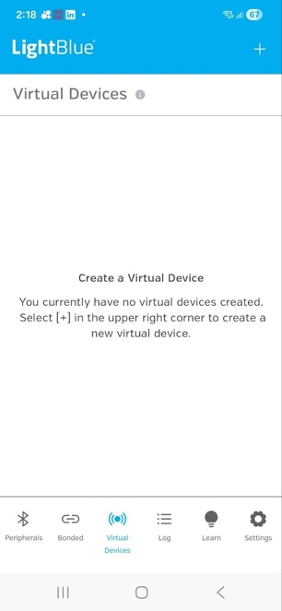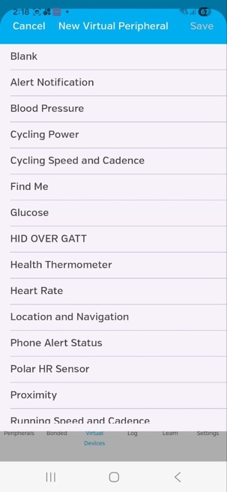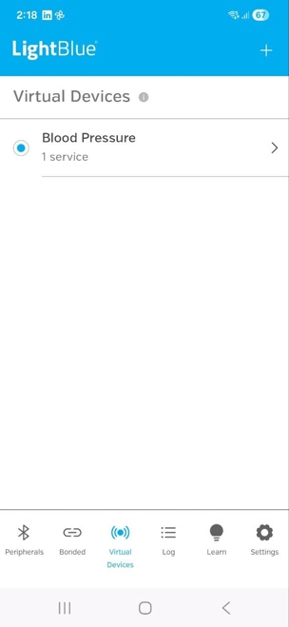
- Редактируем параметры, значение в разделе: Blood Pressure Measurement – Hex Value:
Низкое давление: 02 64 00 3C 00 49 00 3C (64 00 = 100, 3C 00 = 60, 49 00 = 73, 3C = 60);
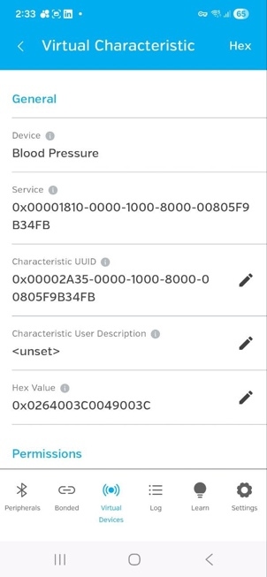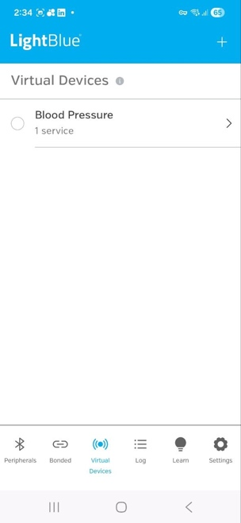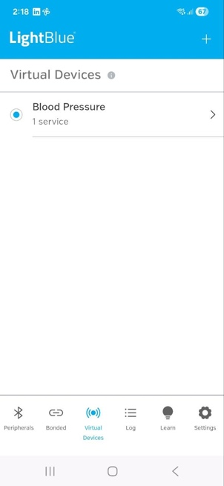
- Меняем параметры в Blood Pressure Measurement – Permissions (Read и Notify)
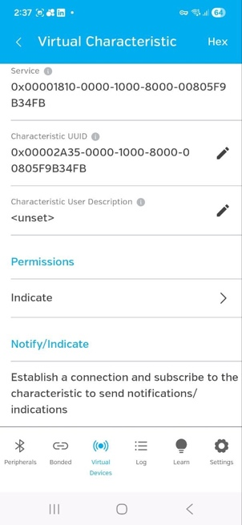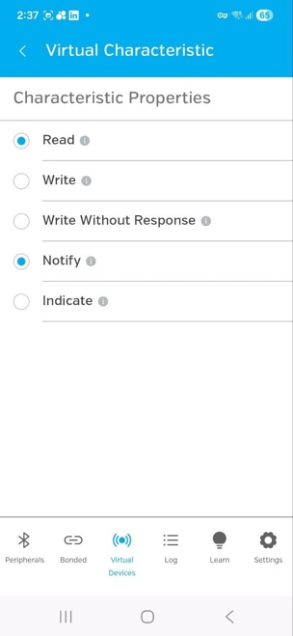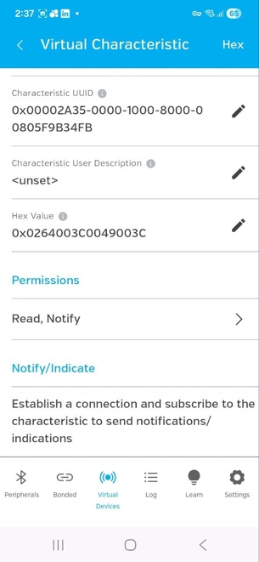
- Запускаем наше приложение:

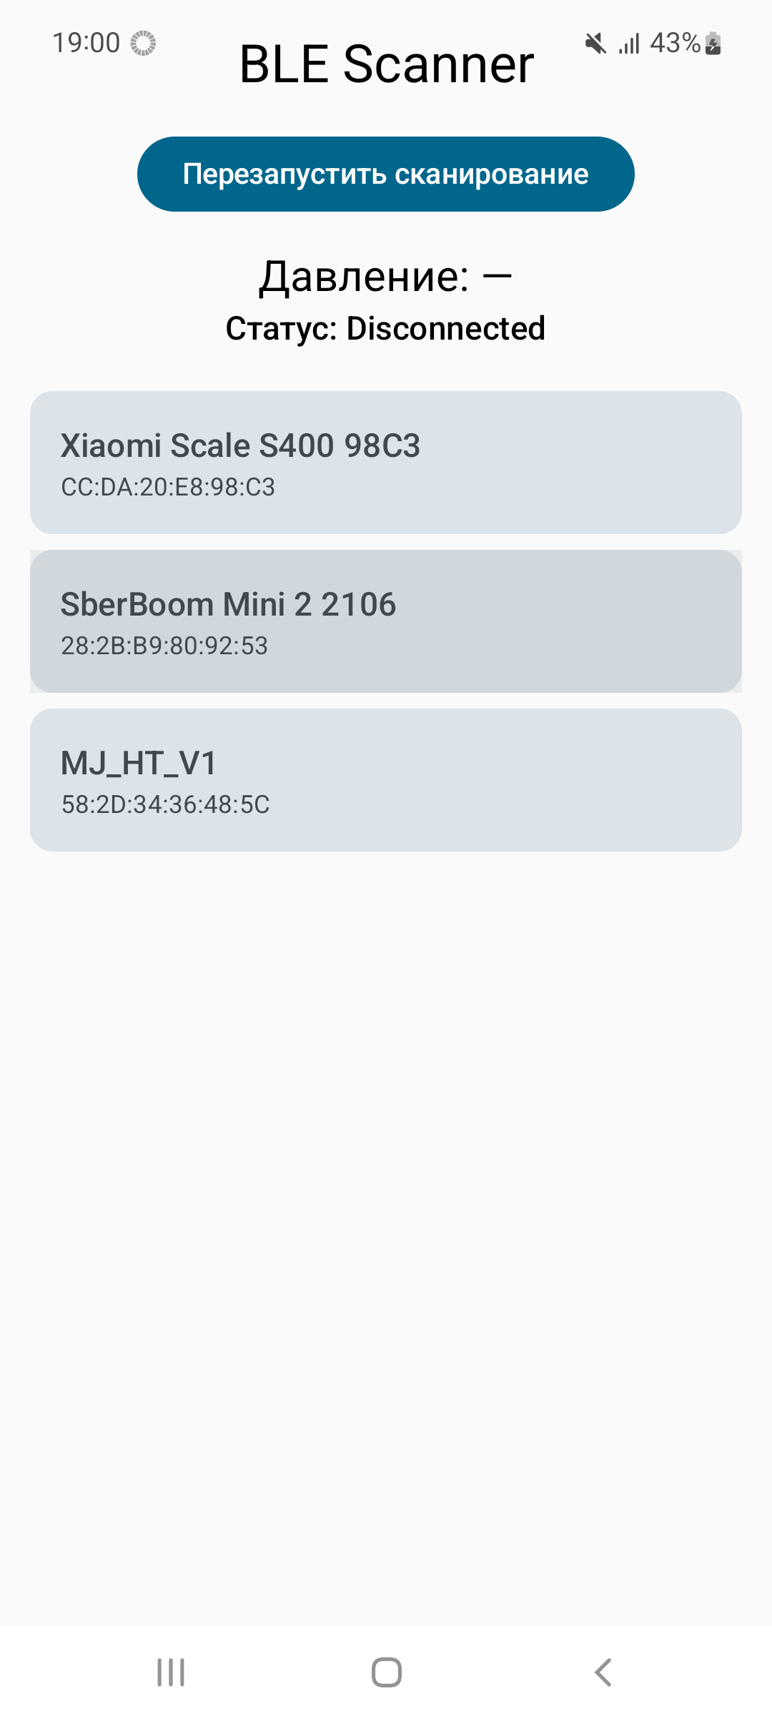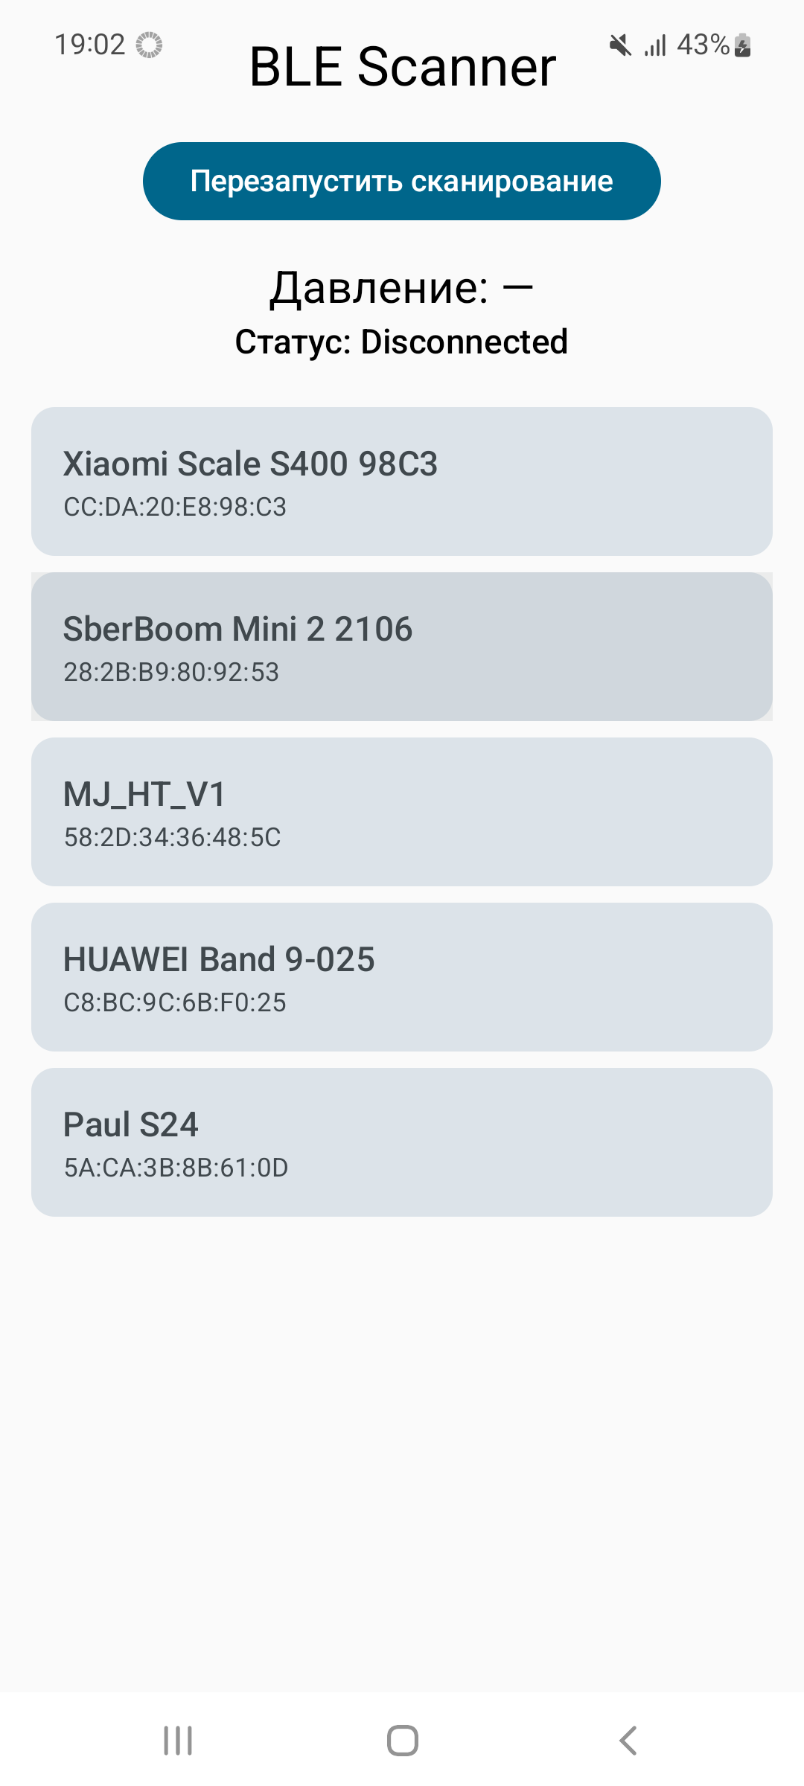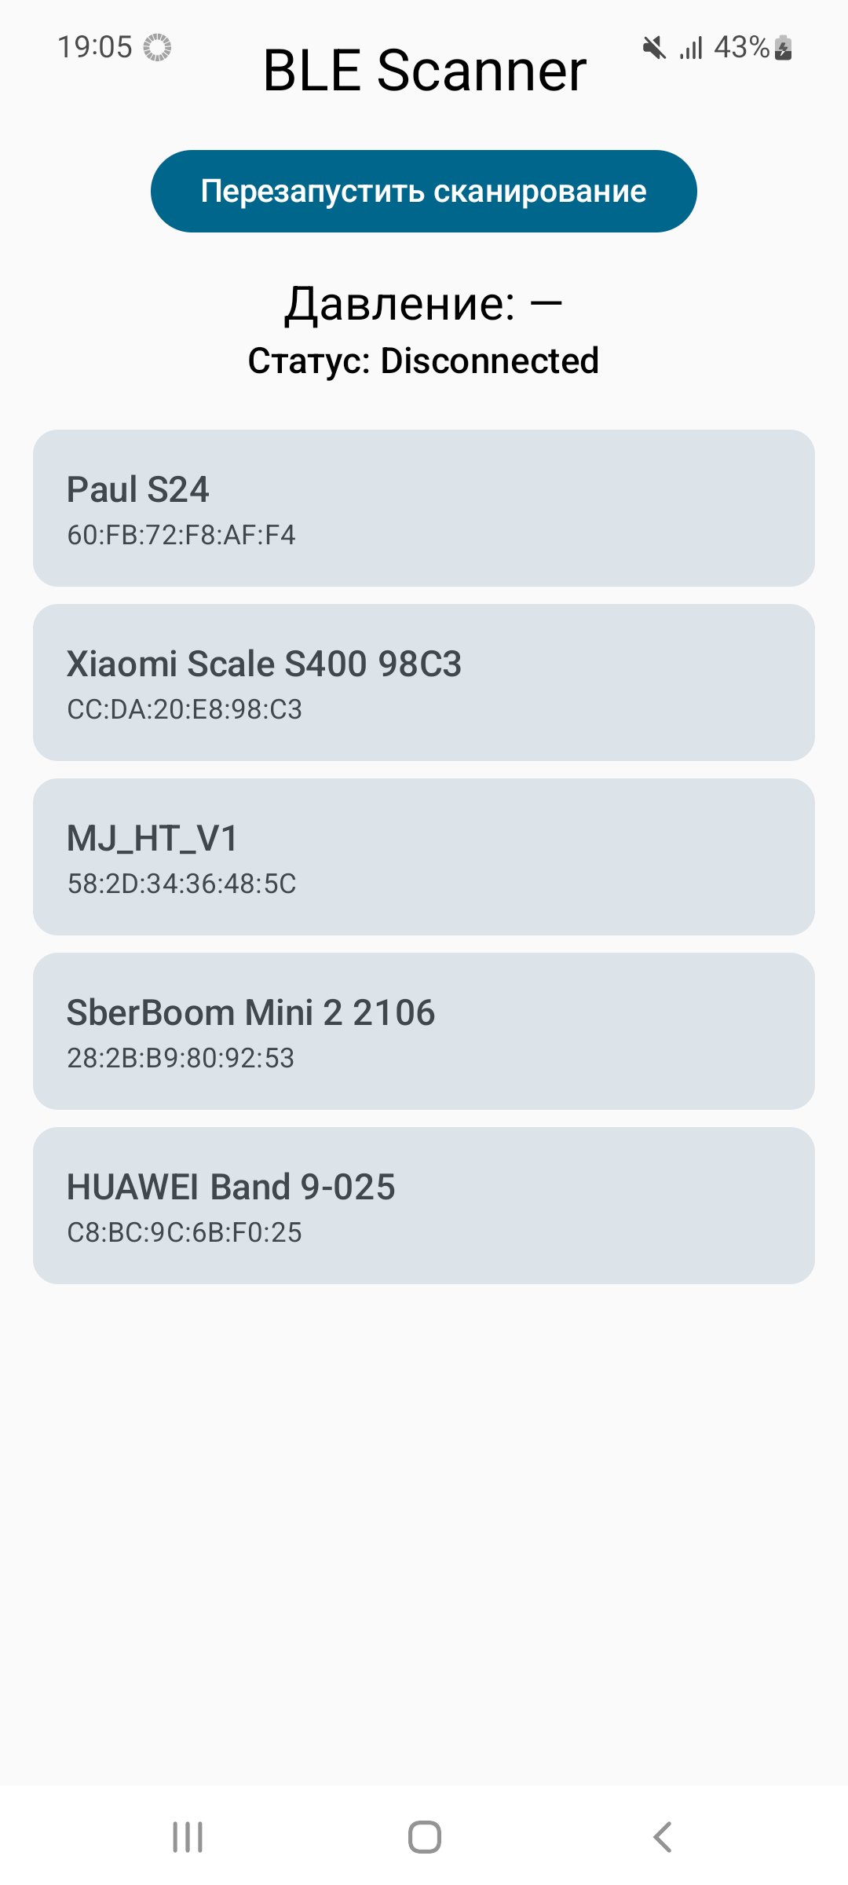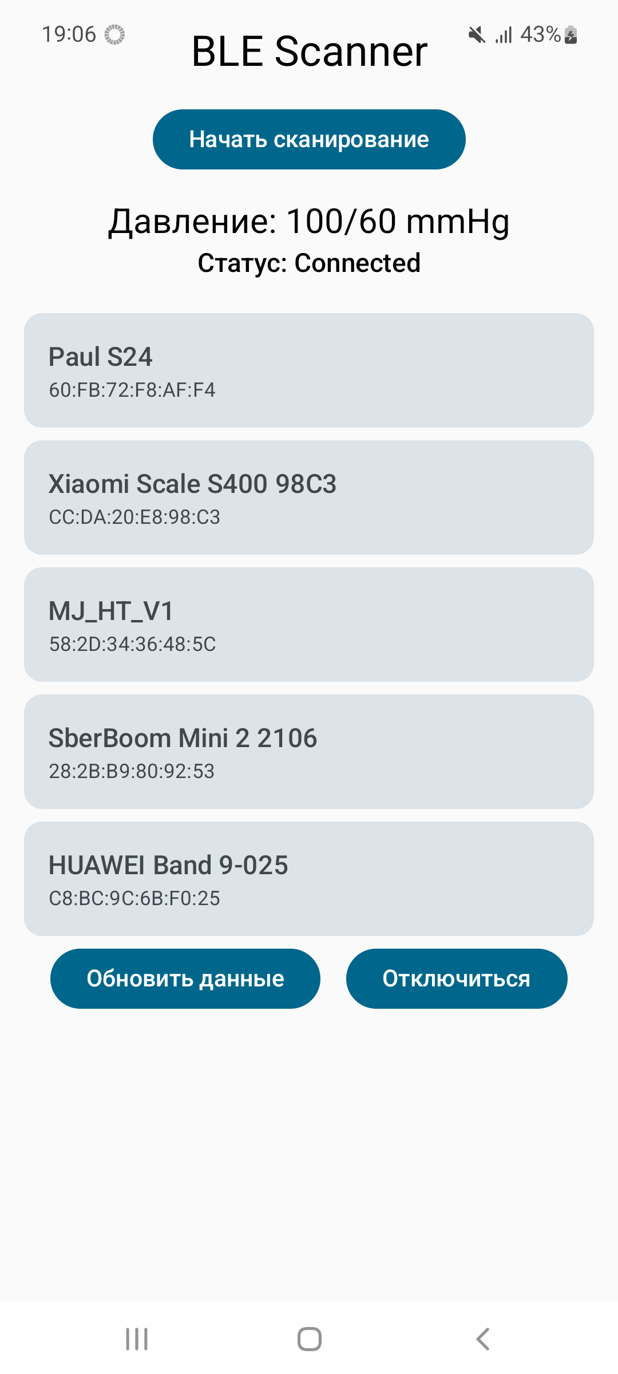
- Редактируем параметры, значение в разделе: Blood Pressure Measurement – Hex Value:
Высокое давление: Hex-значение: 02 8C 00 5A 00 6A 00 55 (8C 00 = 140, 5A 00 = 90, 6A 00 = 106, 55 = 85)
И перезапускаем сервис (снимаем и выставляем точку в списках устройств).
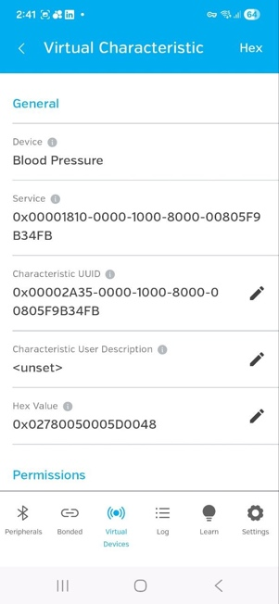
- Результат:
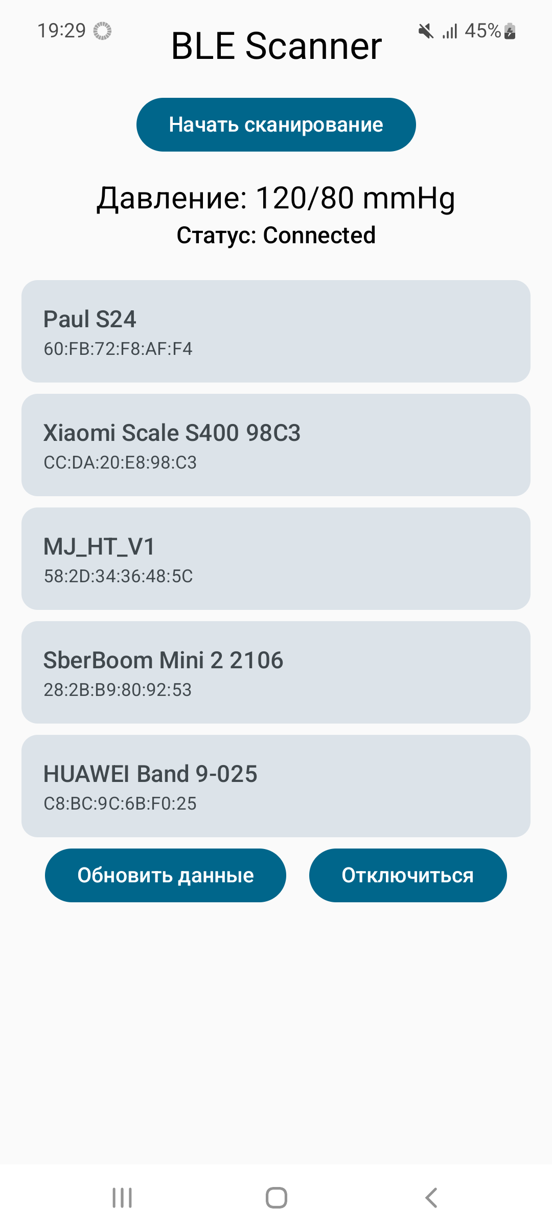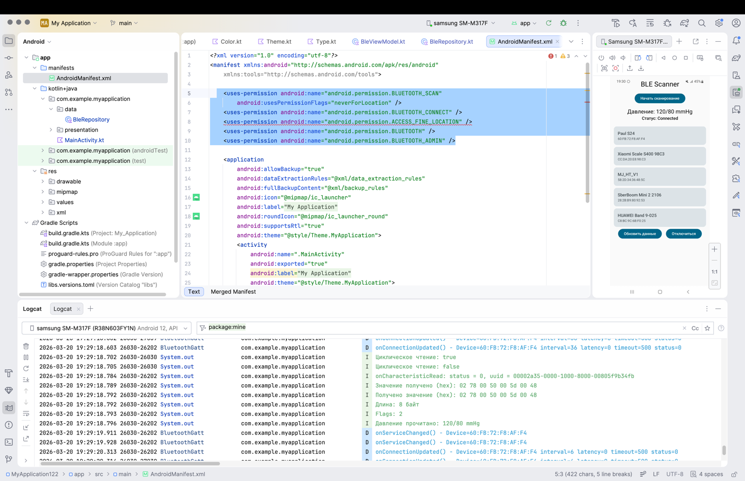

Часть II – Практическое задание
Задание 7: BLE приложение “Монитор сердечного ритма”
Модифицируйте представленный пример:
- Подключается к устройствам с Heart Rate Service (UUID 0x180D);
- Читает и отображает в реальном времени частоту сердечных сокращений (Heart Rate Measurement, UUID 0x2A37) через уведомления;
Обязательные экраны и функции:
- Главный экран (сканер) – такой же как в примере.
- Вместо давления должен показать текущую частоту пульса: «Heart Rate: 72 bpm» (или «—»)
Рекомендуемые UUID (стандартные):
- Service: 0000180d-0000-1000-8000-00805f9b34fb (Heart Rate Service)
- Characteristic: 00002a37-0000-1000-8000-00805f9b34fb (Heart Rate Measurement)
- Descriptor: 00002902-0000-1000-8000-00805f9b34fb (Client Characteristic Configuration)

